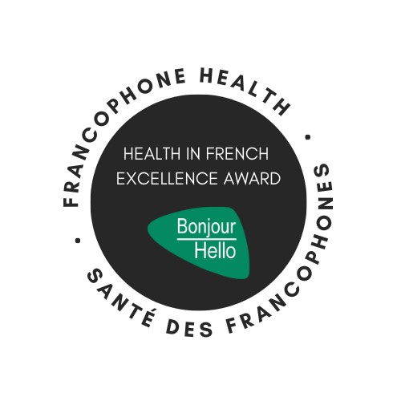
Prix d’excellence Health in French

Le Prix d'excellence Health in French est décerné chaque année dans le cadre des Rendez-vous de la francophonie (RVF), au mois de mars. Ce prix témoigne l’engagement continu d’une personne travaillant à l’ORSW à promouvoir l'utilisation de la langue française dans les soins de santé et à reconnaître ses contributions exceptionnelles. Les RVF sont une série d'événements organisés chaque année dans le monde entier pour promouvoir la langue française.
À l'approche d'une nouvelle année, nous sommes ravis de nous lancer à la recherche du prochain récipiendaire du Prix d'excellence Health in French, une personne qui a fait des efforts remarquables pour promouvoir la langue française dans le secteur des soins de santé. Ce prix ne célèbre pas seulement les compétences linguistiques, mais souligne également le rôle essentiel de la langue française dans la prestation de services de santé de qualité. Rejoignez-nous dans ce processus, visant à honorer un champion méritant ou une championne méritante du prix d'excellence de la langue française dans le secteur de la santé.
Nous connaissons tous un champion ou une championne de la langue française! Ils et elles nous entourent et travaillent parmi nous partout dans le système de santé, en arrière-scène comme en première ligne.
Nos récipiendaires précédents étaient :
2016 - Joyce Plante 2020 - Colette Brodeur
2018 - Jacqueline Daoudi 2022 – Justine Zidona
2024 – Jérémy Baudet

Un champion ou une championne de la langue française peut être anglophone ou francophone. Nous cherchons notre récipiendaire de 2025. Il ou elle peut être :
- Une personne qui a une compréhension accrue de la valeur du français auprès des personnes qui utilisent les services de l’ORSW et qui promeut activement son utilisation en milieu de travail.
- Une personne qui a travaillé très fort pour apprendre ou améliorer le français.
- Une personne qui a appuyé le personnel ou un ou une collègue dans ses efforts pour apprendre le français.
- Une personne qui cherche activement des solutions pour trouver des services en français pour les personnes qui utilisent les services de l’ORSW quand elle ne peut pas les offrir elle-même.
- Une personne qui ne parle pas français, qui sait seulement dire : « Bonjour, comment ça va », mais le dit à toutes les personnes francophones qui utilisent les services de l’ORSW.
- Une personne bilingue qui ne travaille pas dans un établissement désigné, mais qui est fière d’utiliser le français auprès des personnes francophones qui utilisent les services de l’ORSW.
- Une personne qui fait des efforts supplémentaires pour mettre en œuvre les politiques sur les Services en langue française.
- Une personne qui a géré un projet de traduction compliqué.
- Une personne qui a trouvé des livres en français pour les personnes francophones qui utilisent les services de l’ORSW.
- Une personne qui vous a impressionné ou inspiré par son effort pour améliorer l’expérience d’un francophone dans le système de soins de santé.
Soumettez la candidature d'une personne dès aujourd'hui! C’est rapide, c’est facile et c’est un geste significatif.
Détails :
Qui peut proposer un candidat? Tout employé.e qui travaille dans un programme, un service, un établissement ou un organisme financé par l’Office régional de la santé de Winnipeg (ORSW).
Qui est admissible? Tout employé.e qui travaille dans un programme, un service, un site ou un organisme financé par l'Office régional de la santé de Winnipeg. Il n'est pas nécessaire que l'employé.e soit bilingue, ni qu'il ou elle travaille dans un programme, un service, un site ou un organisme financé qui est bilingue.
Comment proposer une candidature : Veuillez remplir le formulaire de nomination ci-joint et fournir des réponses détaillées d'au moins 100 mots pour chaque question. Dites-nous pourquoi la personne devrait être le prochain ou la prochaine récipiendaire du prix d'excellence Health in French.
Date d’échéance : le 18 février 2025
Sélection de la personne gagnante : Un panel de trois juges ou plus évaluera chaque candidature afin de garantir un processus de sélection équitable et impartial.
Chaque candidature sera évaluée en fonction de la contribution à la promotion de la langue française dans le secteur de la santé, de l’engagement à aider ses collègues, clients.es, patients.es ou résidents.es à utiliser le français, et de son impact global sur la convivialité du lieu de travail.
Annonce de la personne gagnante : La personne gagnante et tous les nominés.es seront célébrés.es lors d'une cérémonie spéciale le matin du 10 mars 2025. La personne qui pose la candidature et le/la candidat(e) proposé(e) devraient réserver cette date.
Questions? Contactez l’équipe de Santé des francophones au fls@wrha.mb.ca.
Envoyez le formulaire de candidature à : FLS@WRHA.MB.CA
Formulaire de candidature
Prix d’excellence Health in French

Candidat(e) proposé(e)
Nom du candidat(e) : Poste :
Votre candidat(e) occupe-t-il(elle) un poste désigné bilingue ?
Nom du gestionnaire du candidat(e) :
Nom du programme, du service, de l’établissement ou de l’organisme financé :
Téléphone au travail : Courriel au travail :
Adresse au travail :

Personne qui propose la candidature
Nom de la personne qui propose la candidature : Poste :
Nom du programme, du service, de l’établissement ou de l’organisme financé :
Téléphone au travail : Courriel au travail :
Adresse au travail :

Expliquer dans un minimum de 75 mots pour chacune des questions suivantes.
1. Qu'a fait votre candidat(e) pour promouvoir les services en français?

2. Comment votre candidat(e) a-t-il(elle) amélioré(e) l'expérience d'un francophone? (impact externe)

3. Comment votre candidat(e) a-t-il(elle) soutenu(e) des collègues ou des employés dans leurs efforts pour améliorer les services en français? (Impact interne)

4. Veuillez décrire comment votre candidat(e) a dépassé(e) les attentes de son rôle.

5. Autres informations que vous souhaitez partager sur votre candidat(e)?

Mon (ma) candidat(e) consent à ce que son nom soit annoncé(e) en tant que candidat(e)/gagnant(e) et d’être fêté(e) lors d’une petite cérémonie le 10 mars.
Oui Non

J’atteste qu’à ma connaissance les renseignements fournis sont exacts.
Nom de la personne qui propose la candidature

Envoyez le formulaire de candidature à :
Santé des francophones de l’ORSW FLS@wrha.mb.ca
Dans le sujet indiquer (Le Prix d’excellence Health in French)

